错题重做2024年04月10日姓名______得分_______

1、题库编号：2023128Z15K2

(多选)如图所示，上表面是光滑圆弧的质量为*M*的小车A置于光滑水平面上，有一质量为*m*的物体B在弧上自由滑下的同时释放A，则(　　)

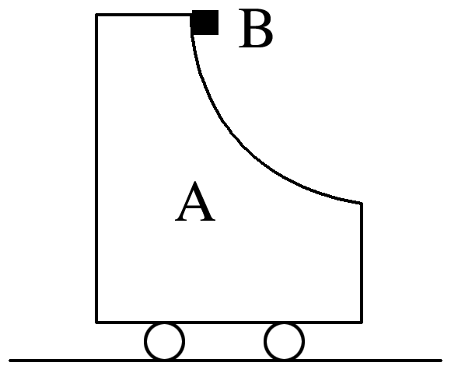

A．A、B组成的系统机械能守恒 B．在B下滑的过程中，B的机械能守恒

C．圆弧轨道对B的支持力对B不做功 D．在B下滑的过程中，A的机械能增加

2、题库编号：2023128Z15K7

(多选)如图所示，将一个内外侧均光滑的半圆形槽置于光滑的水平面上，槽的左侧有一固定的竖直墙壁(不与槽粘连)。现让一小球自左端槽口*A*点的正上方由静止开始下落，从*A*点与半圆形槽相切进入槽内，则下列说法正确的是(　　)

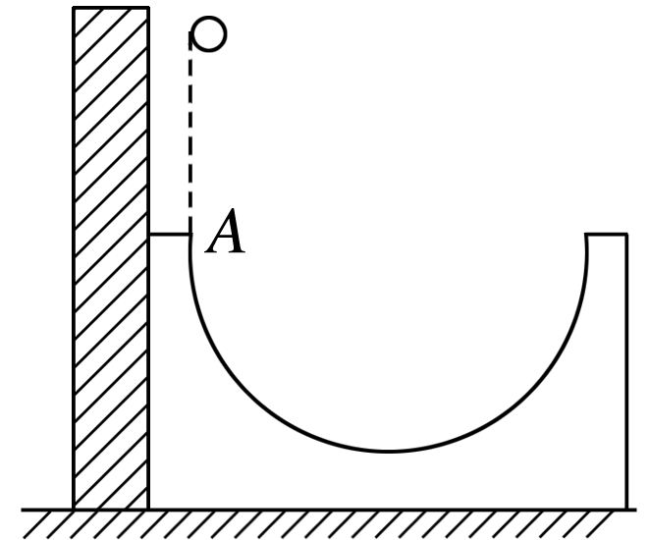

A．小球从下落到从右侧离开半圆形槽的过程中，机械能守恒

B．小球在半圆形槽内运动的全过程中，只有重力对它做功

C．小球从*A*点向半圆形槽的最低点运动的过程中，小球的机械能守恒

D．小球从*A*点经最低点向右侧最高点运动的过程中，小球与半圆形槽组成的系统机械能守恒

1、答案：DA

2、答案：CD